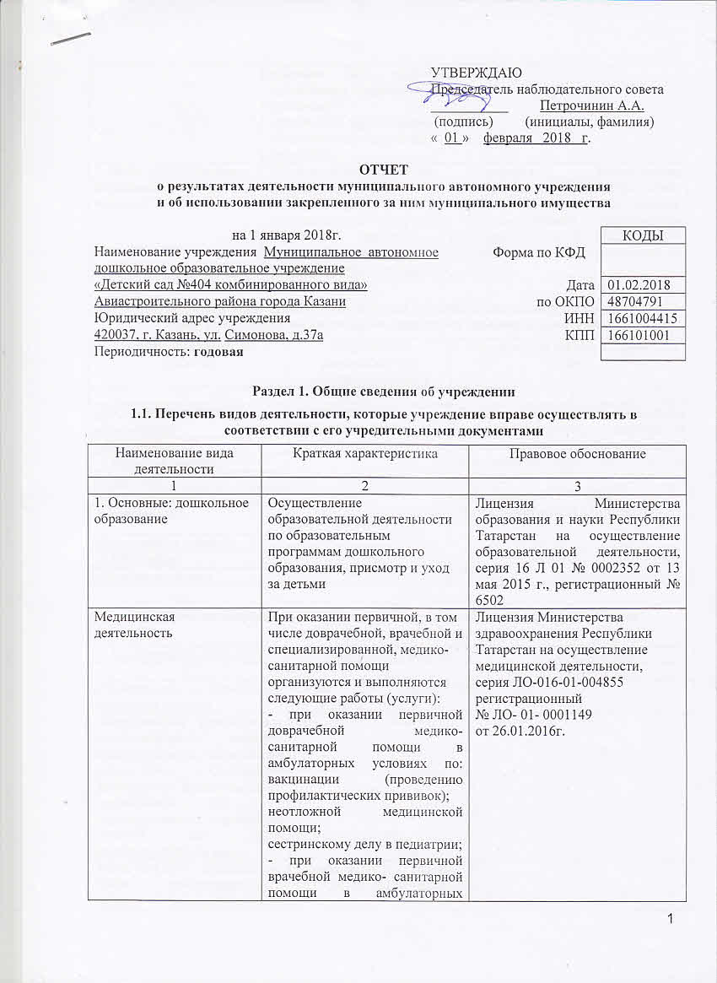

условиях по: вакцинации (проведению профилактических прививок)
организации здравоохранения и общественному здоровью;
педиатрии.
2. Иные: дополнительное образование детей и взрослых | Обучение и развитие детей дошкольного возраста по дополнительным образовательным программам  Обучение взрослых по дополнительным образовательным программам | Лицензия Министерства образования и науки Республики Татарстан на осуществление образовательной деятельности серия 16 Л 01 № 0002352 от 13 мая 2015 г., регистрационный № 6502

1.2. Перечень услуг (работ), оказываемых потребителям за плату в случаях, предусмотренных нормативными правовыми (правовыми) актами
Наименование услуги (работы) | Потребитель (физическое или юридическое лицо) | Нормативный правовой (правовой) акт
1 | 2 | 3
«Веселый английский» | Физические лица | Лицензия Министерства образования и науки Республики Татарстан на осуществление образовательной деятельности серия 16 Л 01 № 0002352 от 13 мая 2015 г., регистрационный № 6502  Прейскуранты цен от 01.02.2017г., 01.09.2017г.
«Заниматика» | Физические лица
«Шах и Мат» | Физические лица
«От звука к букве» | Физические лица
«Оригами» | Физические лица
«Сказкатерапия» | Физические лица
«Аквафитнес» | Физические лица
«Ритмическая мозайка» | Физические лица
«АБВГДейка» | Физические лица
«Дежурная группа» | Физические лица

1.3. Перечень разрешительных документов, на основании которых учреждение осуществляет деятельность
Наименование документа | Номер и дата выдачи | Срок действия
1 | 2 | 3
Свидетельство о регистрации юридического лица | Серия 16 №004577260. 19.11.2002г.
Постановление Руководителя Исполнительного комитета муниципального образования города Казани « О создании автономного муниципального дошкольного образовательного учреждения Детский сад №404 комбинированного вида» | от 11.12.2007г. №4478
Устав МАДОУ «Детский сад №404 комбинированного вида» Авиастроительного района г. Казани | Приказ КЗИО г. Казани от 16.07.2015г. №1565/КЗИО-ПК
Свидетельство о государственной регистрации права земельного участка | Серия 16-АЕ №569104 от 22.06.2010г.
Свидетельство о государственной регистрации права здания детского сада | Серия 16-АА №804860 от 22.05.2008г.
Лицензия Министерства образования и науки Республики Татарстан | 16 Л 01 № 0002352 от 13 мая 2015 г., № 6502  ,
Договор оперативного управления | №1/46 от 8 апреля 2008г. | 10 лет
Лицензия Министерства здравоохранения Республики Татарстан на осуществление медицинской деятельности | серия ЛО-016-01-004855  регистрационный  № ЛО- 01- 0001149  от 26.01.2016г.

1.4. Сведения о сотрудниках учреждения
N п/п | Наименование показателя | Численность сотрудников |  | Уровень профессионального образования (квалификации) сотрудников* |  | Причины изменения количества штатных единиц
N п/п | Наименование показателя | на начало отчетного периода | на конец отчетного периода | на начало отчетного периода | на конец отчетного периода | Причины изменения количества штатных единиц
1 | 2 | 3 | 4 | 5 | 6 | 7
1. | Штатная численность | 71,84 | 70,464 | X | X | Постановление Исполнительного Комитета города Казани от 30.11.2016г. №4889 «О проведении оптимизационных мероприятий по учреждениям образования города Казани в 2016-2017гг.»
2. | Фактическая численность | 59 | 60 | 1-23  3-32  5-4 | 1-25  3-35
______________________________
* Уровень профессионального образования (квалификации) сотрудников: высшее - 1, неполное высшее - 2, среднее профессиональное - 3, начальное профессиональное - 4, среднее (полное) общее - 5, основное общее - 6, не имеют основного общего - 7, ученая степень (кандидат наук - 8, доктор наук - 9).

1.5. Средняя заработная плата сотрудников учреждения

Наименование показателя | Размер средней заработной платы, руб
1 | 2
за 2015 год | 21439,97
за 2016 год | 22147,69
за отчетный 2017 год | 22240,98

1.6. Состав наблюдательного совета

Должность фамилия, имя отчество | Решение о назначении | Срок полномочий
1 | 2 | 3
Начальник отдела по работе с дошкольными образовательными учреждениями Управления образования ИКМО г.Казани- Багаева Татьяна Дмитриевна, представитель учредителя | Приказ Управления образования г.Казани от 02.02.2015 №75 | 3 года
Заместитель начальника отдела образования Управления образования ИКМО г.Казани по Авиастроительному и Ново-Савиновскому районам г. Казани- Зайнуллин Наиль Шайхуллович, представитель учредителя | Приказ Управления образования г.Казани от 02.02.2015 №75 | 3 года
Старший специалист управления делами Аппарата ГС РТ Государственный совет РТ-Хайдарова Алсу Ильдрхановна, представитель общественности | Приказ Управления образования г.Казани от 02.02.2015 №75 | 3 года
Директор ООО «Паланд»- Петрочинин Александр Анатольевич, представитель общественности | Приказ Управления образования г.Казани от 02.02.2015 №75 | 3 года
Заведующий хирургическим отделением ГАУЗ «Детская республиканская клиническая больница МЗ РТ» - Яфясов Ринат Явветович, представитель родительской общественности | Приказ Управления образования г.Казани от 02.02.2015 №75 | 3 года
Генеральный директор ОАО Институт «Казгражданпроект»- Шафиев Ильгиз Камилевич, представитель родительской общественности | Приказ Управления образования г.Казани от 02.02.2015 №75 | 3 года
Воспитатель МАДОУ «Детский сад №404» Тихонова Наталья Борисовна, педагогический работник учреждения | Приказ Управления образования г.Казани от 02.02.2015 №75 | 3 года

Раздел 2. Результат деятельности учреждения

2.1. Сведения об исполнении муниципального задания на оказание муниципальных услуг (выполнение работ)
в полном объеме 100%

2.2. Сведения об осуществлении деятельности, связанной с выполнением работ или оказанием услуг, в соответствии с обязательствами перед страховщиком по обязательному социальному страхованию
не осуществляется

2.3. Сведения о балансовой (остаточной) стоимости нефинансовых активов, дебиторской и кредиторской задолженности
Наименование показателя | Значение показателя |  |  |  | Примечание
Наименование показателя | на начало отчетного периода | на конец отчетного периода | динамика изменения  (гр. 3 - гр. 2) | % изменения | Примечание
1 | 2 | 3 | 4 | 5 | 6
Балансовая (остаточная) стоимость нефинансовых активов учреждения, руб | 59233967,86 | 59286330,02 | 52362,16 | 0,09 | Увеличение балансовой стоимости ОС произошло за счет безвозмездного поступления и поступления от поставщиков.
Общая сумма выставленных требований в возмещение ущерба по недостачам и хищениям материальных ценностей, денежных средств, а также от порчи материальных ценностей, руб
Справочно:
Суммы недостач, взысканные с виновных лиц, руб
Суммы недостач, списанные за счет учреждения, руб
Сумма дебиторской задолженности, руб |  | 108026,82
В том числе:
в том числе: нереальная к взысканию дебиторская задолженность, руб
Сумма кредиторской задолженности, руб |  | 101858,28
в том числе:
в том числе:
просроченная кредиторская задолженность, руб
Итоговая сумма актива баланса, руб | 2951863,65 | 2703531,61

2.4. Изменение цен (тарифов) на платные услуги (работы), оказываемые потребителям в течение отчетного периода
Наименование услуги  (работы) | Квартал
Наименование услуги  (работы) | I | II |  | III |  | IV
Наименование услуги  (работы) | цена (тариф) | цена (тариф) | % изменения  (гр. 3:гр. 2 х 100) | цена (тариф) | % изменения  (гр. 5:гр. 3 х 100) | цена (тариф) | % изменения  (гр. 7:гр. 5 х 100)
1 | 2 | 3 | 4 | 5 | 6 | 7 | 8
«Веселый английский» | 580,00 | 580,00 | 100% | 580,00 | 100% | 580,00 | 100%
«Заниматика» | 550,00 | 550,00 | 100% | 550,00 | 100% | 550,00 | 100%
«Шах и Мат» | 550,00 | 550,00 | 100% | 550,00 | 100% | 550,00 | 100%
«От звука к букве» | 550,00 | 550,00 | 100% | 550,00 | 100% | 550,00 | 100%
«Оригами» | 550,00 | 550,00 | 100% | 550,00 | 100% | 550,00 | 100%
«Сказкатерапия» | 550,00 | 550,00 | 100% | 550,00 | 100% | 550,00 | 100%
«Аквафитнес» | 700,00 | 700,00 | 100% | 700,00 | 100% | 700,00 | 100%
«Ритмическая мозайка» | 550,00 | 550,00 | 100% | 550,00 | 100% | 550,00 | 100%
«АБВГДейка» | 550,00 | 550,00 | 100% | 550,00 | 100% | 550,00 | 100%
«Дежурная группа» | 300,00 | 300,00 | 100% | 300,00 | 100% | 300,00 | 100%

2.5. Сведения о потребителях и доходах, полученных от оказания платных услуг (выполнения работ)

Вид услуги (работы) | Общее количество потребителей, воспользовавшихся услугами (работами) учреждения (в том числе платными для потребителей) |  |  |  |  |  | Средняя стоимость услуг (работ) для потребителей, руб |  |  |  | Суммы доходов, полученных от оказания платных и частично платных услуг  (выполнения работ), руб
Вид услуги (работы) | бесплатно |  | частично платно |  | полностью платно |  | частично платных |  | полностью платных
Вид услуги (работы) | 2016 г. | 2017 г. | 2016 г. | 2017 г. | 2016 г. | 2017 г. | 2016 г. | 2017 г. | 2016 г. | 2017 г. | 2016 г. | 2017 г.
1 | 2 | 3 | 4 | 5 | 6 | 7 | 8 | 9 | 10 | 11 | 12 | 13
Родительская плата за присмотр и уход за детьми | 1 | - | 306 | 312 |  |  | 2906,68 | 3308,41 |  |  | 8584605,10 | 9849116,51
Дополнительные платные услуги |  |  |  |  | 306 | 312 |  |  | 344,65 | 528,0 | 1393044,90 | 1367976,73

2.6. Сведения о жалобах потребителей

Наименование потребителя | Суть жалобы | Принятые меры
1 | 2 | 3
 | отсутствует

2.7. Сведения о показателях плана финансово-хозяйственной деятельности

Единица измерения: руб

Наименование показателя | По плану | Фактически  (кассовое исполнение) | Процент исполнения,  % | Примечание
1 | 2 | 3 | 4 | 5
Остаток средств на начало года | X | 226578,19 | X
Поступления, всего | 30253441,44 | 29041469,63 | 95,99%
в том числе:
Субвенции госзадания | 18 069 306,38 | 18008759,44
Иные источники | 277903,57 | 260847,95
Доход от платных услуг | 1984760,37 | 1367976,73
Родительская плата | 9921471,12 | 9403885,51
Выплаты, всего | 30253441,44 | 28766153,06 | 95,08%
в том числе:
Субвенции гос. задания | 27990777,50 | 17924131,97
Иные источники | 277903,57 | 272058,28
Доход от платных услуг | 1984760,37 | 1392853,35
Родительская плата | 9921471,12 | 9177109,46
Остаток средств на конец года | X | 501894,76 | X
Справочно:
Объем публичных обязательств, всего
в том числе:

2.8. Объем финансового обеспечения
Объем финансового обеспечения, задания учредителя |  |  | Объем финансового обеспечения в рамках программ, утвержденных в установленном порядке |  |  |  | Объем финансирования обеспечения деятельности, связанной с выполнением работ и оказанием услуг в соответствии с обязательствами перед страховщиком по обязательному социальному страхованию
2015 г. | 2016 г. | 2017 г. |  | 2015 г. | 2016 г. | 2017 г. | 2015 г. | 2016 г. | 2017 г.
1 | 2 | 3 |  | 4 | 5 | 6 | 7 | 8 | 9
24656233,78 | 26456756,80 | 27920677,28 |  | 56864,32 | 3276426,53 | 277903,57

2.9. Сведения о прибыли учреждения

Сумма прибыли до налогообложения |  |  | Сумма налога на прибыль |  |  | Сумма прибыли после налогообложения
2015 г. | 2016 г. | 2017 г. | 2015 г. | 2016 г. | 2017 г. | 2015 г. | 2016 г. | 2017 г.
1 | 2 | 3 | 4 | 5 | 6 | 7 | 8 | 9
нет | нет | нет | нет | нет | нет | нет | нет | нет

Раздел 3. Сведения об использовании имущества, закрепленного за учреждением

Наименование показателя | На начало отчетного периода | На конец отчетного периода
1 | 2 | 3
Общая балансовая (остаточная) стоимость недвижимого имущества, находящегося у учреждения на праве оперативного управления, руб | 55934489,44 | 55934489,44
Общая балансовая (остаточная) стоимость недвижимого имущества, находящегося у учреждения на праве оперативного управления, и переданного в аренду, руб
Общая балансовая (остаточная) стоимость недвижимого имущества, находящегося у учреждения на праве оперативного управления, и переданного в безвозмездное пользование, руб
Общая балансовая (остаточная) стоимость движимого имущества, находящегося у учреждения на праве оперативного управления, руб | 1067540,36 | 1095172,44
Общая балансовая (остаточная) стоимость движимого имущества, находящегося у учреждения на праве оперативного управления, и переданного в аренду, руб
Общая балансовая (остаточная) стоимость движимого имущества, находящегося у учреждения на праве оперативного управления, и переданного в безвозмездное пользование, руб
Общая балансовая (остаточная) стоимость особо ценного движимого имущества, находящегося у учреждения на праве оперативного управления | 2231938,06 | 2256668,14
Общая площадь объектов недвижимого имущества, находящегося у учреждения на праве оперативного управления, | 2683,10 | 2683,10
в том числе:
переданного в аренду,
